Con riferimento alle conversazioni intercorse, la presente per dettagliare i cuscinetti installati sui motori oggetto della manutenzione.
A disposizione per chiarimenti.
Saluti.
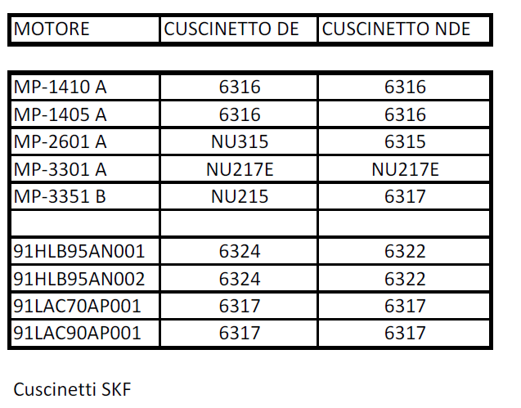
--
api raffineria di ancona S.p.A.
Nicola BUFANO
Manutenzione specialistica ElettroStrumentale
Progetti e Costruzioni Elettriche
tel (+39) 071 9167.588
cel (+39) 335 631 7892
fax (+39) 071 9167.346

